使用Google版本LINE

最近學校同事偶爾會遇到電腦版的Line無法開啟使用，安裝、移除再安裝、換版本都沒有用。
後來與資教中心侯先生討論，才知道這是【上層】防止入侵機制隨機阻擋造成LINE異常，所以才會發生兩台電腦在隔壁，結果還會出現一台會通一台不通的情況。
後來找一下網路資料，發現Google的線上應用程式商店有【Line】，而且評價不錯，就可以試試看，絕大多數都可以正常使用(用在原本LINE被封鎖的電腦)。

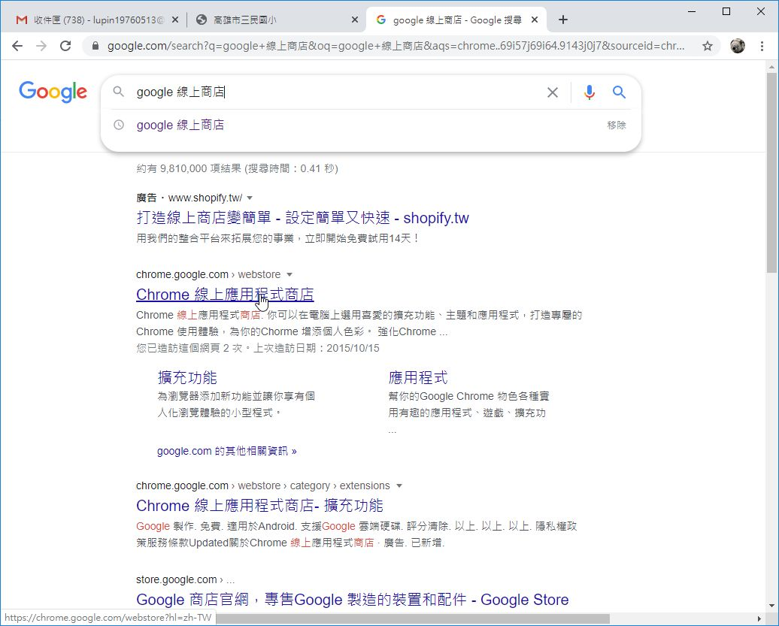 | - 請到GOOGLE網站搜尋【GOOGLE 線上商店】。  - 找到後請開啟網站。
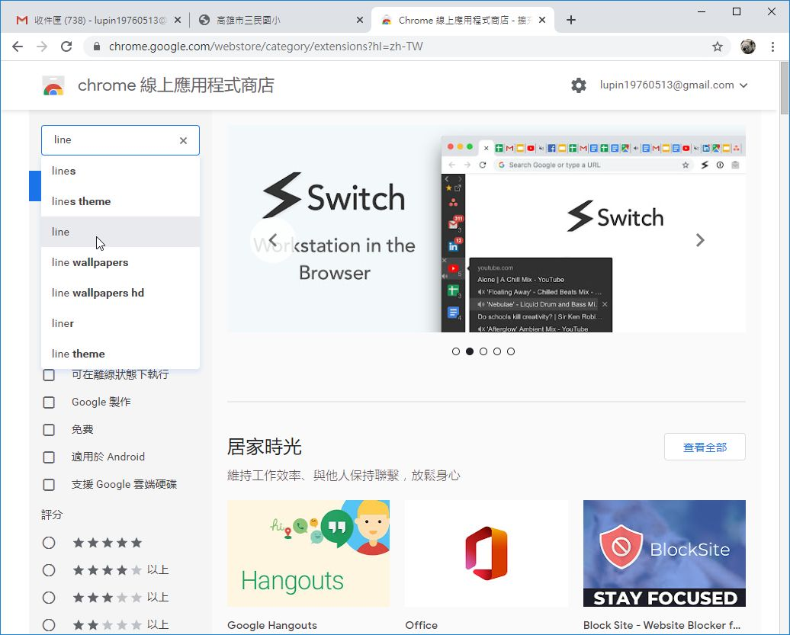 | - 進入後，請在左上角的空格輸入【Line】，並按【Enter】進行搜尋。
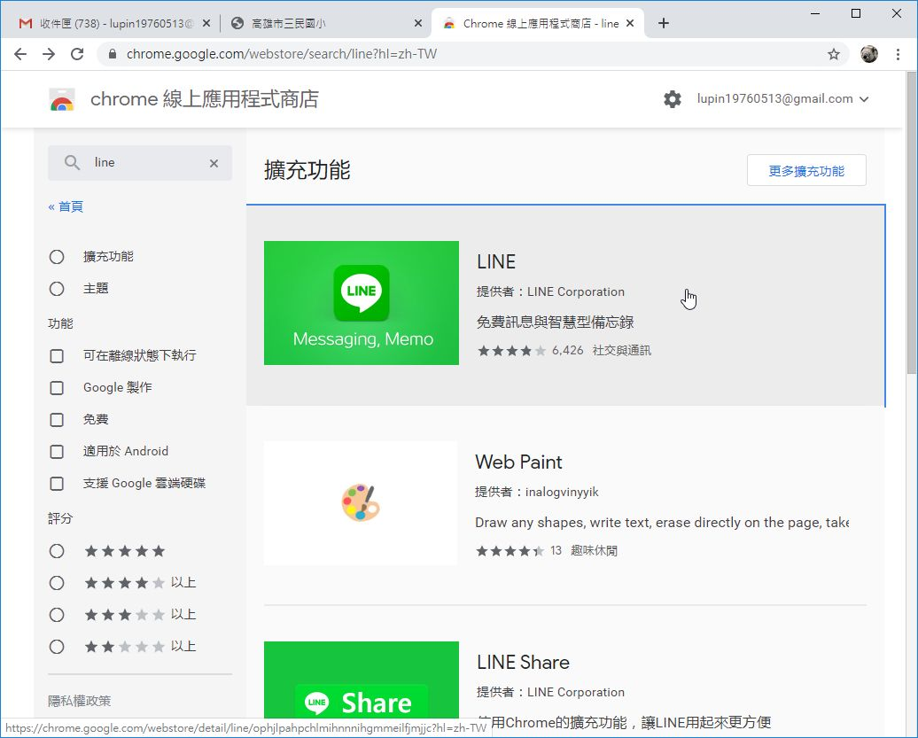 | - 找到正確的程式後(應該就第一個)，點一下LINE開啟。
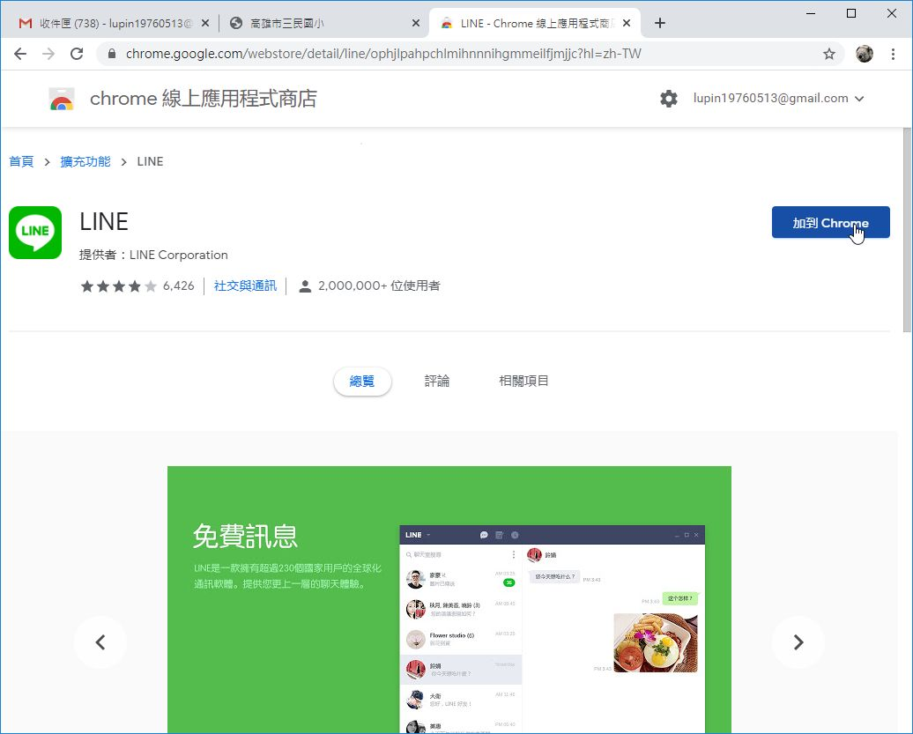 | - 請點【加到Chrome】，準備下載。
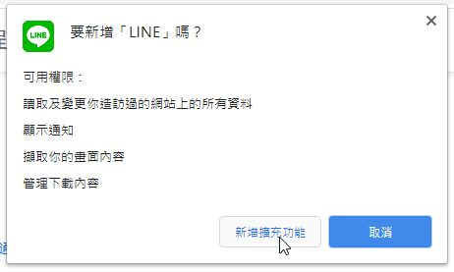 | - 請點【新增擴充功能】。
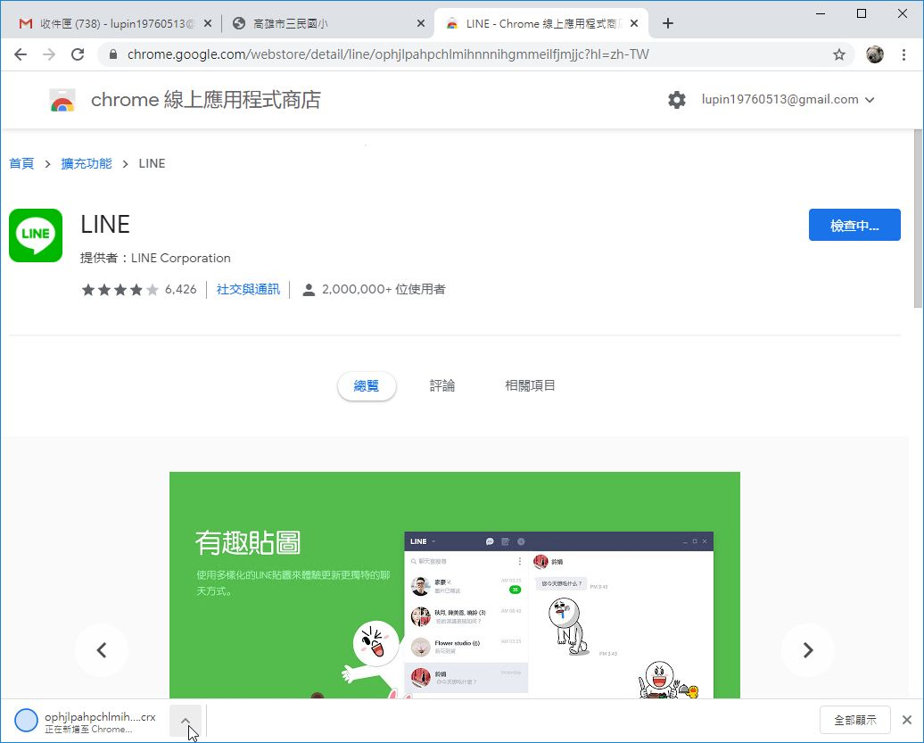 | - 下載程式中(請看左下角)。
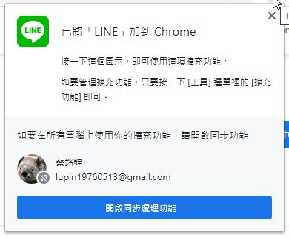 | - 假如您是登入自己的GOOGLE帳號再下載的話，可以按【開啟同步處理功能】，若不要可以按【X 關閉】。
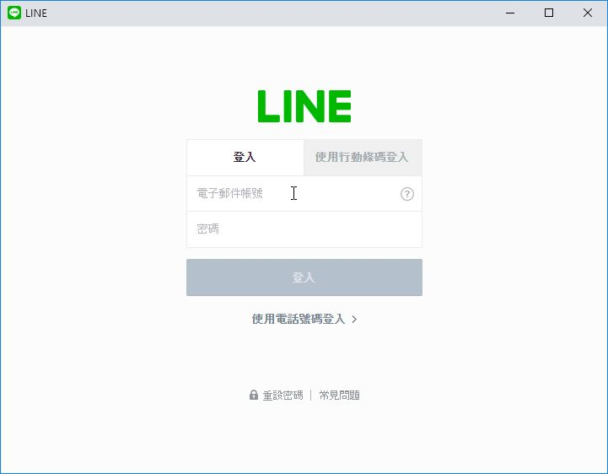 | - 完成後，就會出現LINE的登入畫面。請輸入自己的帳號密碼(或者是手機+密碼)。
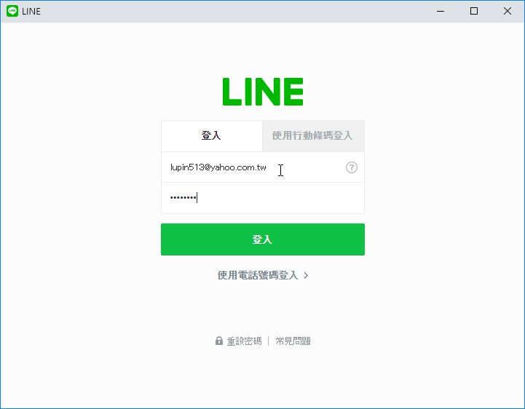 | - 輸入完畢後請按【登入】。
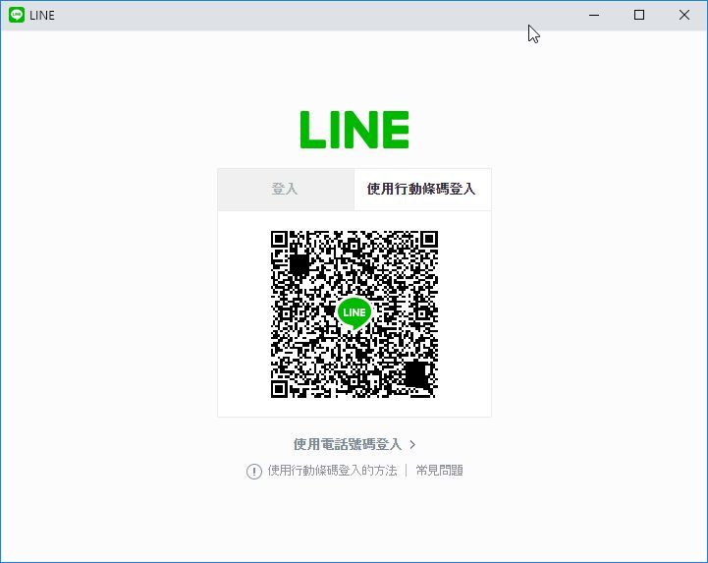 | 備註：  當然您也可以用【使用行動條碼登入】，手機拿起來照一下也可以。
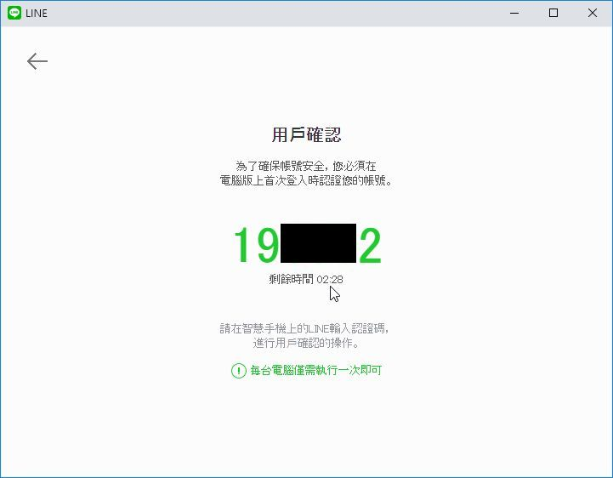 | - 第一次使用會出現驗證數字，請在3分鐘內於手機輸入完畢。
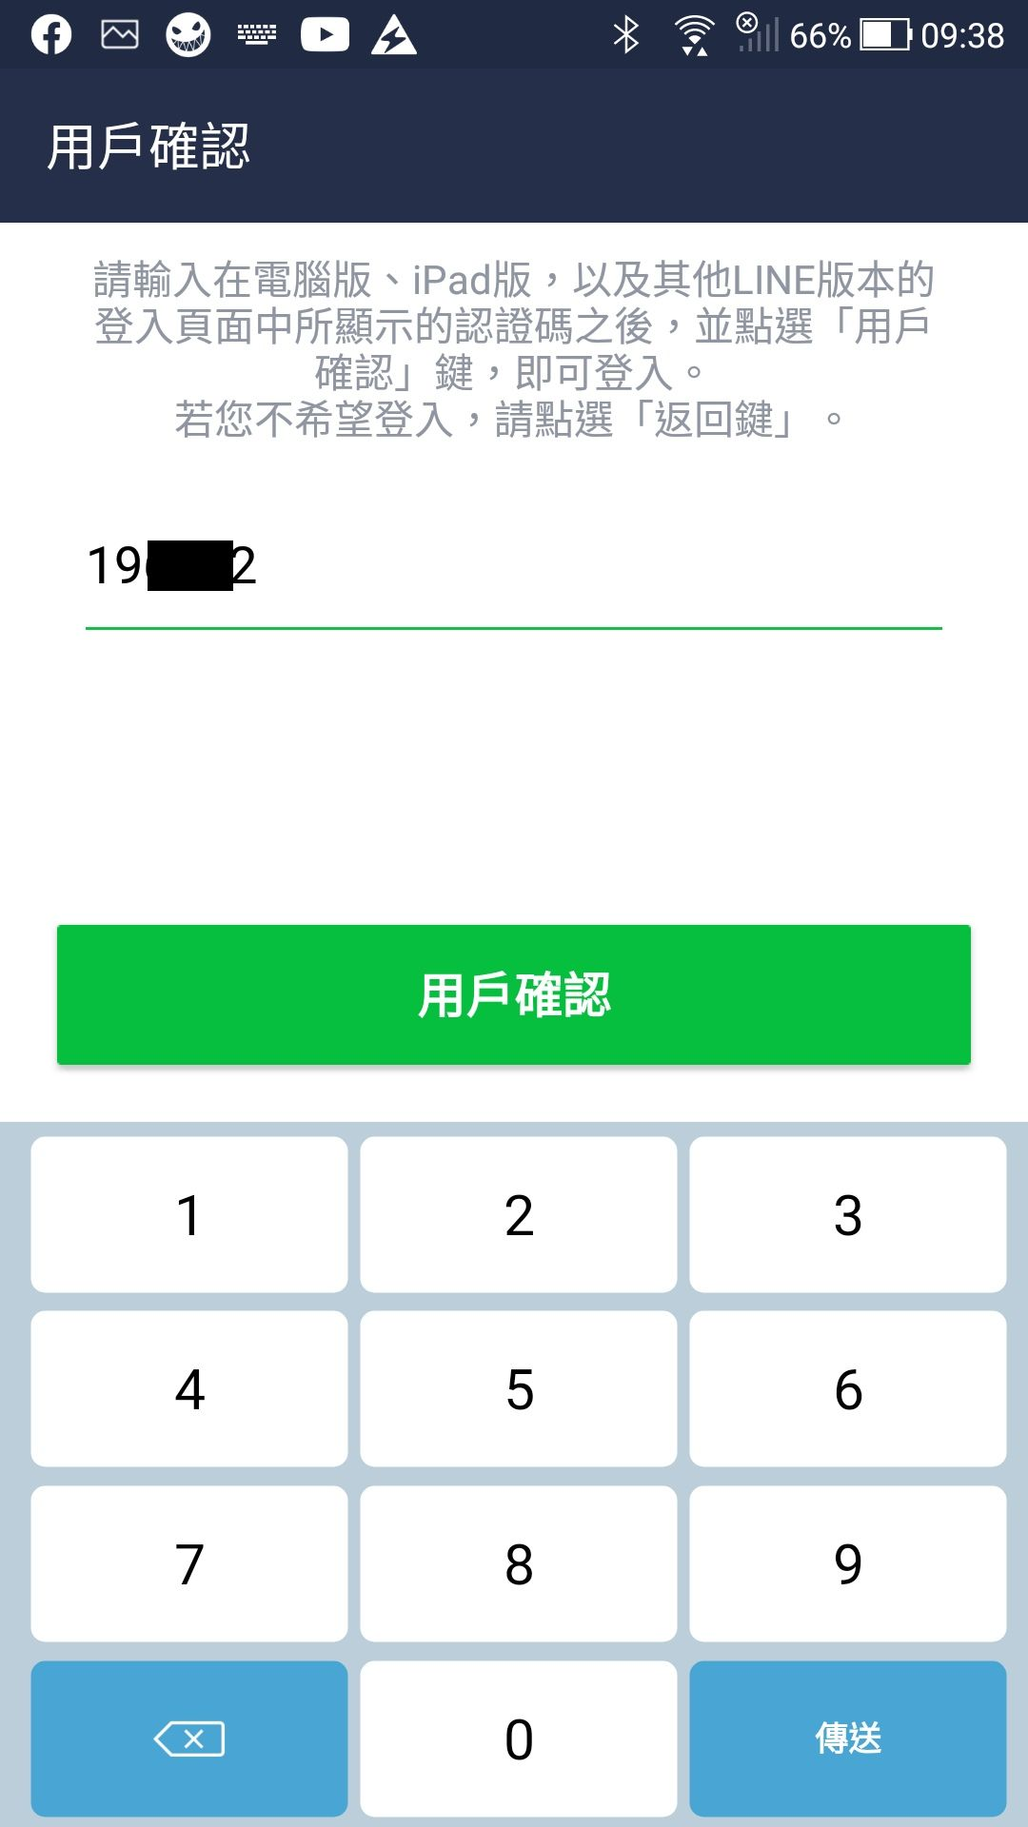 | 此為手機畫面：  - 請在手機上輸入驗證碼。
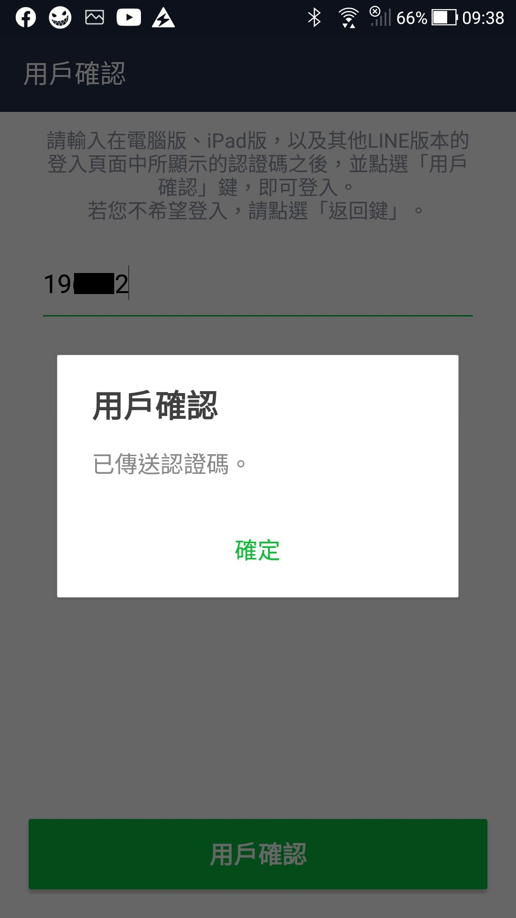 | 此為手機畫面：  - 完成後請按【確定】。
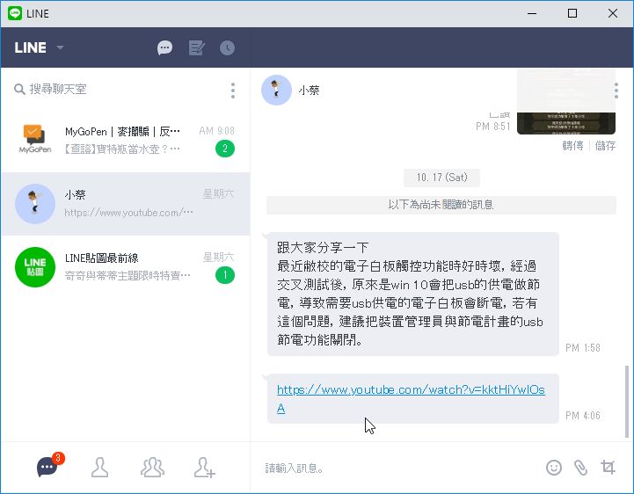 | - 完成後，即可看到自己的LINE資料，看起來好像是回溯2天左右的文字資料。

重新開啟Google版的LINE
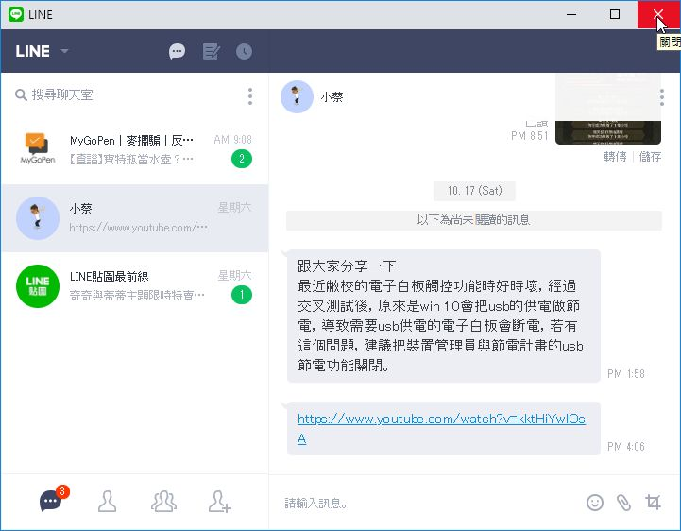 | - 若要離開，請在右上角按【X 關閉】。
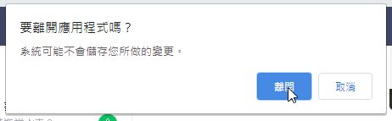 | - 請按【離開】。
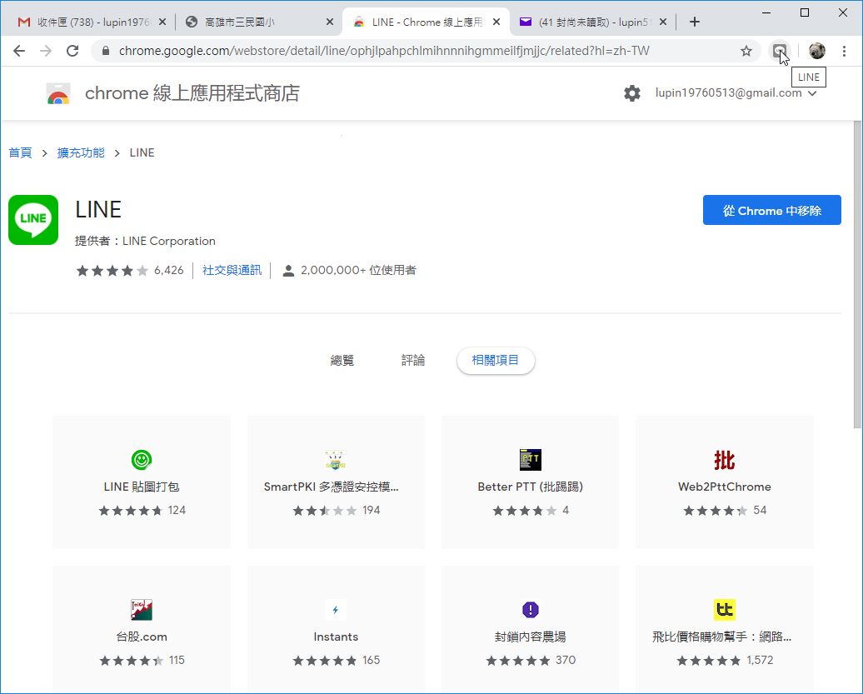 | - 要再次使用Google的LINE程式，請開啟瀏覽器Chrome，右上角應該可以看到LINE圖示，請點一下左鍵。
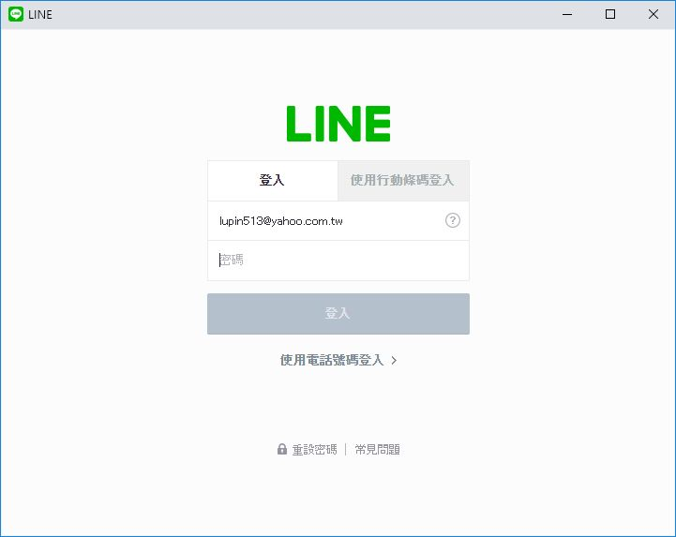 | - 輸入相關資料後，即可又繼續使用。

經過簡單的測試，也是可以開記事本、傳照片、建立相簿等。臨時被上層防火牆封鎖時可以試試看。

